**LAB_3**

Nguyễn Nhật Minh_MSSV: 0950080131

2. Xem lại các vùng liên kết trên các View

- View trang Index

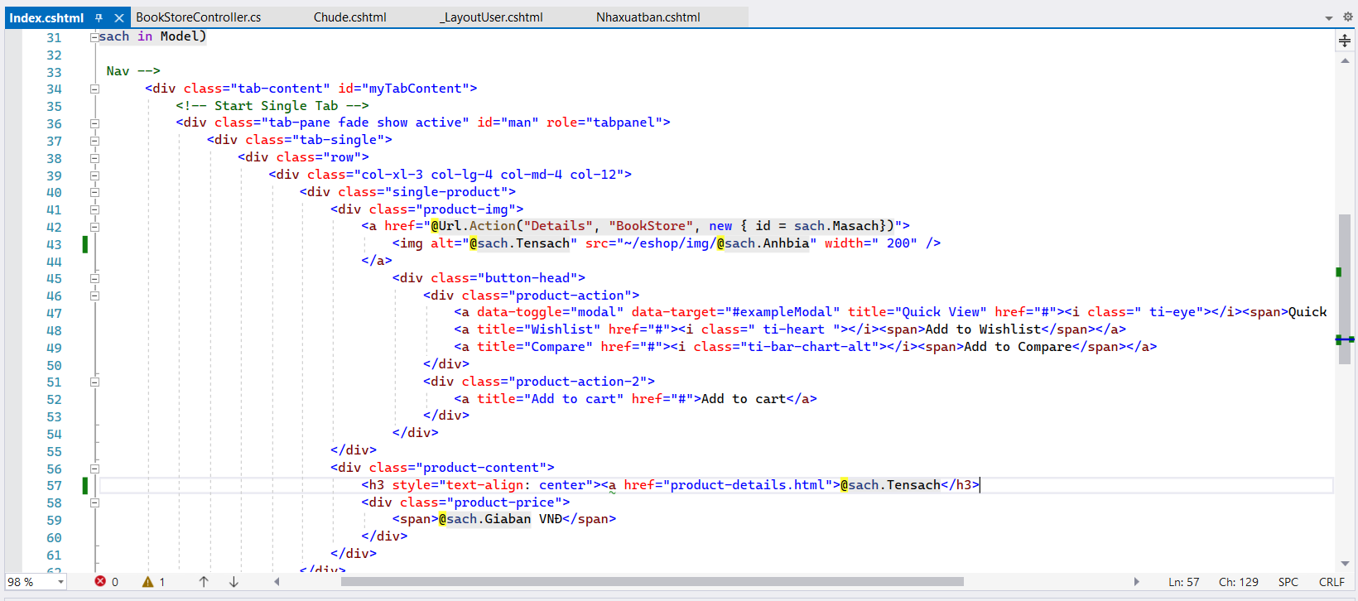

- Partial View Chude

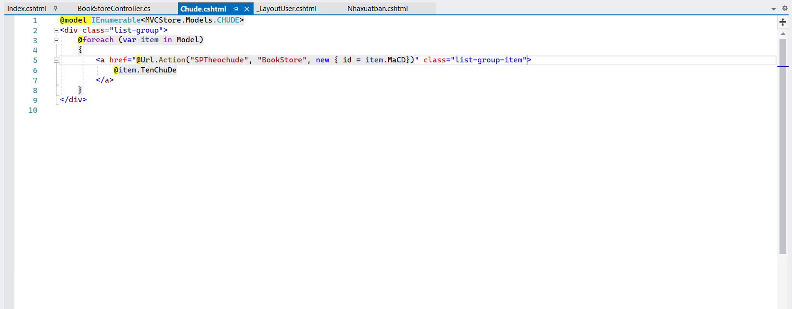

- Partial View Nhaxuatban

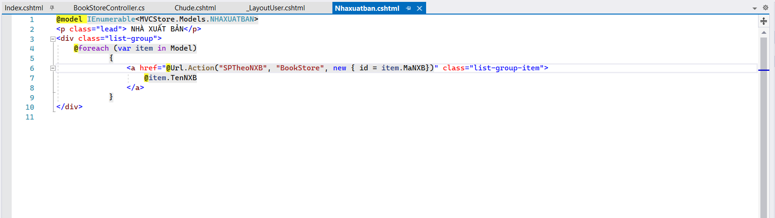

3. Thực hiện trang sản phẩm sách theo chủ đề:

- Trong BookStoreController cập nhập Action SPTheochude có code như sao: Lấy tất cả thông tin của

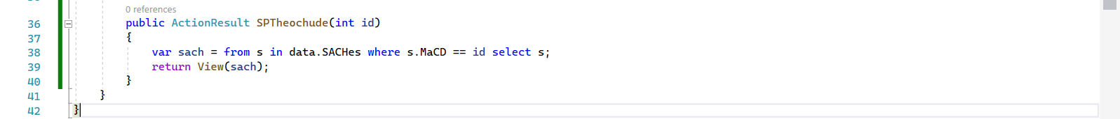

Tạo View: SPTheochude

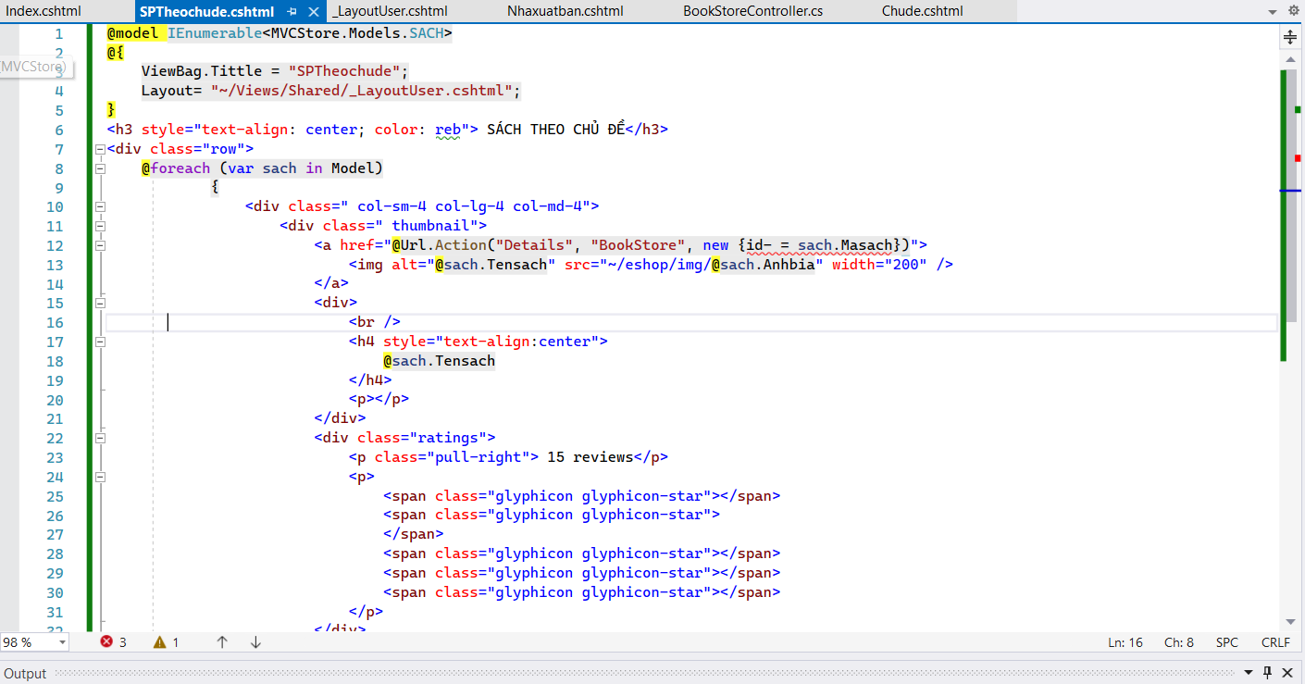

- Thực hiện trang SPTheoNXS

**LAB_4**

- Xây dựng trang đăng ký

+ Tạo Controller: NguoidungController

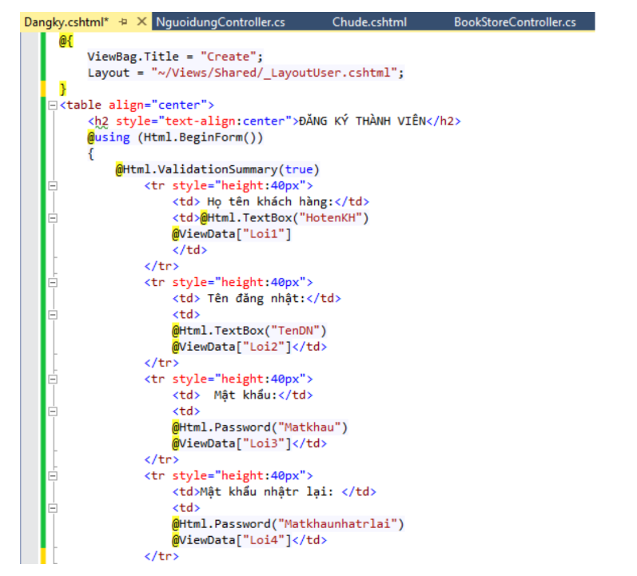

- Cập nhật hàm Create

